**Résumé technique du véhicule 4×4 Bluetooth**

**Architecture générale**

* Arduino Uno comme contrôleur principal
* Liaison Bluetooth HC-05 pour le pilotage manuel depuis un PC
* Châssis bois à 4 roues motrices
* Batterie LiPo 7,4 V + régulateur 5 V pour alimenter Arduino et modules

**Sélection des composants**

|  |  |  |
| --- | --- | --- |
| **Fonction** | **Composant** | **Prix** |
| Motorisation 4×4 | 4× moteurs DC 6 V | 40 € |
| Capteur de luminosité | LDR | 1 € |
| Capteur de recul | HC-SR04 | 4 € |
| Phare LED (RVB ?) | 2× LED haute luminosité | Environ 5 € |
| Communication | HC-05 Bluetooth | Environ 6 € |
| Roues | 4 Roues lego technique / voiture télécommandée | 0 |
| Caméra embarquée | ESP32-CAM | Environ 7 € |
| Suspension x 4 | Ressort rigide + attache 3D | Entre 5 et 10€ |
| Contrôle | Carte arduino Uno | 25€ |
| Chassis | Plaque mdf 5mm ou sapin | 2€ |
| Batterie | Batterie | 0 ou 30€ |
| Attache pour câble | Colson | 0 ou 2€ |

**Environ 50 €**

**Motorisation et virage**

* Skid-steering :
  + Roues gauche et droite pilotées en groupes distincts
  + Virage par réduction/inversion de la vitesse d’un côté
* Contrôle de la vitesse par modulation PWM

**Modes de conduite**

* Manuel via Bluetooth :
  + Commandes textuelles pour avancer, reculer, tourner, stopper
* Automatique d’évitement :
  + Lecture en continu de la distance avant
  + Seuil de sécurité (ex. 30 cm) déclenchant arrêt et rotation pour contour

**Gestion des phares**

* Mesure de la luminosité ambiante
* Seuils jour/nuit pour allumage ou extinction automatique (environ 3.4 lux)
* Pilotage en PWM pour adapter l’intensité selon le besoin
* Si RVB : mode discoteque

**Intégration optionnelle de la caméra**

* ESP32-CAM en mode point d’accès Wi-Fi pour serveur MJPEG
* Liaison série ou réseau pour synchroniser la télémétrie et la vidéo

**Image générée par IA :**

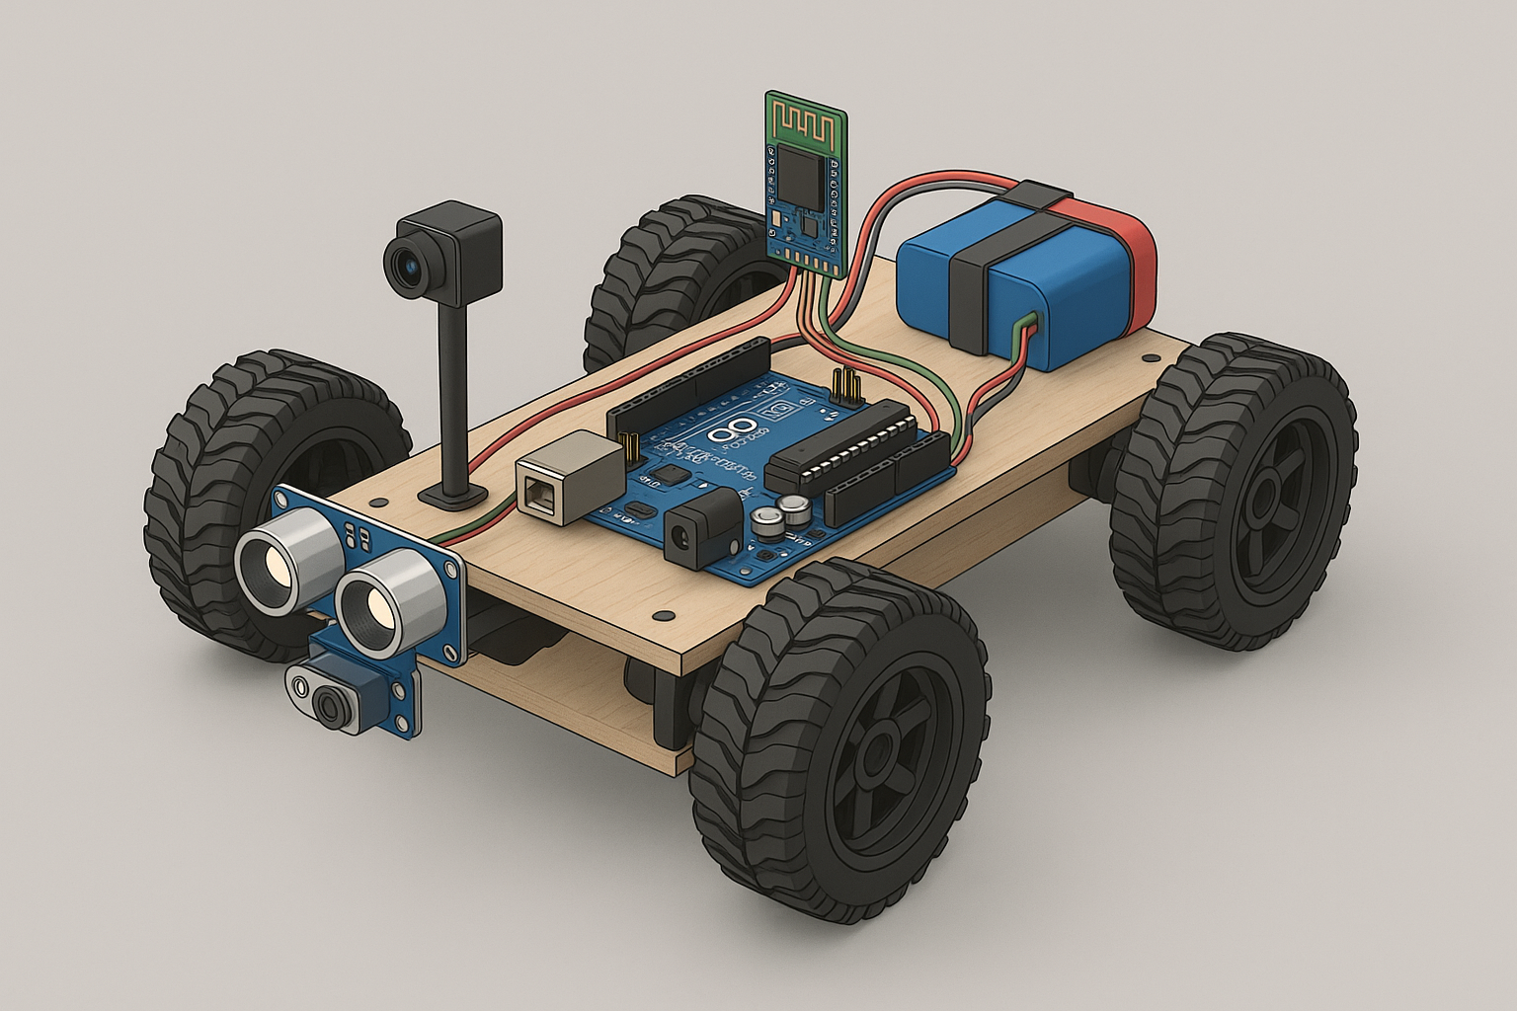

PWM (Pulse Width Modulation)

C’est une modulation qui contrôle la puissance envoyée à un moteur ou une LED **en faisant varier le temps ON/OFF d’un signal carré** :

* Duty cycle faible → faible vitesse/luminosité.
* Duty cycle élevé → forte vitesse/luminosité.

Application dans le 4×4 Bluetooth :

* **Moteurs DC** : contrôle progressif de la vitesse et des virages (skid-steering).
* **LED phares** : intensité ajustée automatiquement selon la luminosité ambiante.

**Skid-steering**

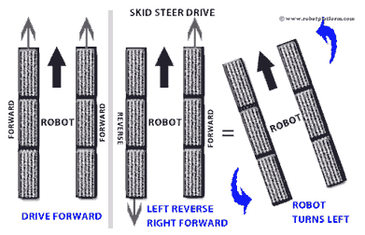

**Contrôle**

Via server web html js css (à voir)